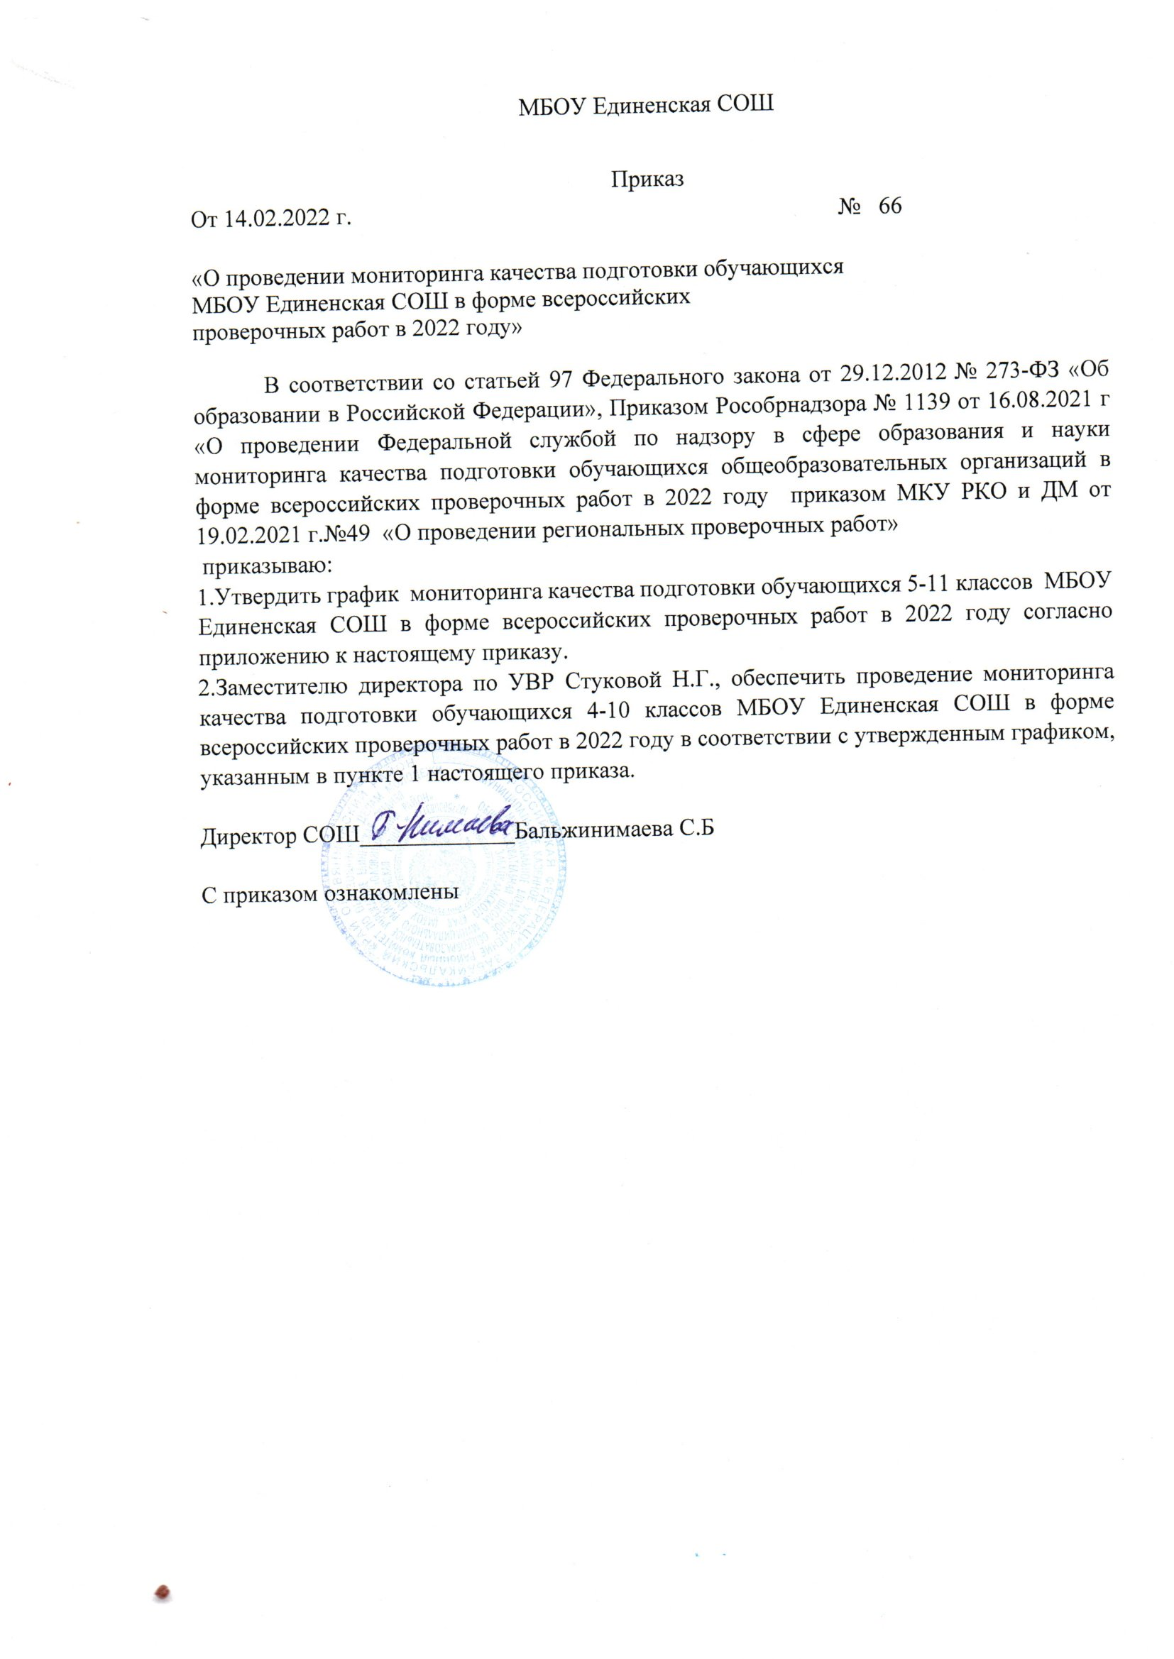

Приложение 1 к приказу № от 14.02.2022 г.

ГРАФИК ПРОВЕДЕНИЯ ВСЕРОССИЙСКИХ ПРОВЕРОЧНЫХ РАБОТ

№ | Класс | Предмет | Дата проведения | Ответственный учитель- предметник | Подпись
1 | 4 | Русский язык | 05 апреля 2022, 7 апреля 2022 | Першина Т.В.
1 | 4 | Математика | 13 апреля 2022 | Першина Т.В.
1 | 4 | Окружающий мир | 08 апреля 2022 | Першина Т.В.
1 | 5 | Русский язык | 31 марта 2022 | Фалилеева Н.Н
1 | 5 | Математика | 29 марта 2022 | Бекетова О.И.
1 | 5 | История | 04 апреля 2022 | Стукова Н.Г.
1 | 5 | Биология | 06 апреля 2022 | Фалилеева Н.Н
3 | 6 | Русский язык | 29 марта 2022 | Першина И.Ф.
3 | 6 | Математика | 31 марта 2022 | Бекетова О.И.
3 | 6 | Предмет по выбору | 15 апреля 2022
3 | 6 | Предмет по выбору | 20 апреля 2022
4 | 7 | Русский язык | 07 апреля 2022 | Першина И.Ф.
4 | 7 | Математика | 14 апреля 2022 | Бекетова О.И.
4 | 7 | Предмет по выбору | 19 апреля 2022
4 | 7 | Предмет по выбору | 21 апреля 2021
4 | 7 | Английский язык | 28-29 апреля 2022 | Иконникова Е.В.
5 | 8 | Русский язык | 13 апреля 2022 | Першина И.Ф.
5 | 8 | Математика | 15 апреля 2022 | Бекетова О.И.
5 | 8 | Предмет по выбору | 20 апреля 2022
5 | 8 | Предмет по выбору | 27 апреля 2022
6 | 10 | география | 15 марта 2022 | Фалилеева Н.Н

